КНСУЛЬТАЦИЯ ДЛЯ РОДИТЕЛЕЙ

«Традиции празднования

Нового года на Руси»

Празднование Нового года на Русской земле относится к глубокой седой старине. Здесь перекликаются и накладываются языческие и христианские традиции, смешения гражданского и церковного календарей. В языческие времена у восточных славян Новый год начинался весной - первого марта, когда пробуждалась природа и начинались весенние полевые работы. С кормилицей – землёй была тесно связана жизнь древнего человека, поэтому новый год и приходился на весеннюю пору. Новый год славяне отмечали на масленицу, где-то 20-го числа во время первого весеннего равноденствия.

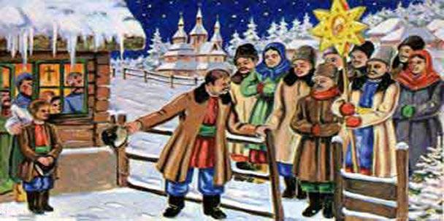

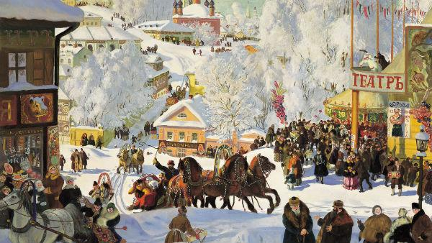

Главный зимний праздник наших предков носил названия Коляды. Он отмечался в день зимнего солнцеворота и длился с 25 декабря по 6 января. Зимние солнцестояние, как и весеннее равноденствие, славяне связывали с очередным пробуждением природы и поворотом к весне. Коляду отмечали 12 дней. Это число считалось сакральным и использовалось старцами - жрецами в период новогодних празднеств. До нас дошло предание о том, что в это время 12 языческих жрецов руководили ритуальными действиями. Они гадали о будущем урожае по 12 снопам, пользовались водой из 12 колодцев для подблюдных гаданий, 12 дней горел священный огонь в период празднования Коляды. 26 декабря прибавлялся световой день, и по представлению древних славян нарождалось новое солнце. Символически солнце представляло особое полено - Бадняк, который зажигали на Коляду. Считалось, что в это время там, в пламени, зарождается новое солнце, дающее всем жизнь и благополучие.

Одна из главных частей праздника Коляды - новогодние песни и колядование. Из восхвалений Коляды они постепенно превратились в форму своеобразных поздравлений и шуточных песен. Накануне праздника славяне украшали свои дома еловыми и сосновыми ветками, позже стали ёлки, которые должными были, по древним поверьям, своими колючими и острыми иглами отгонять злых духов и не пустить их в дом. 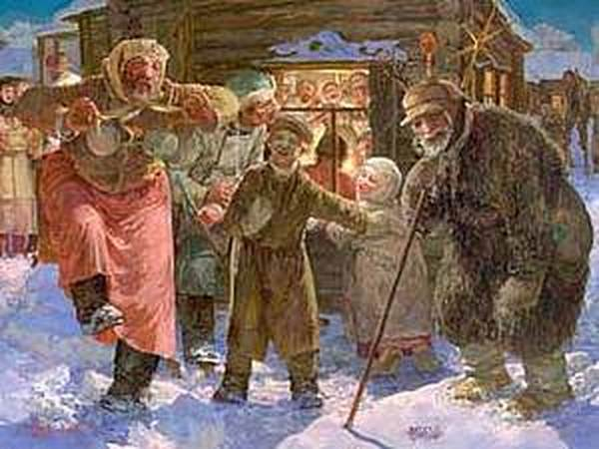

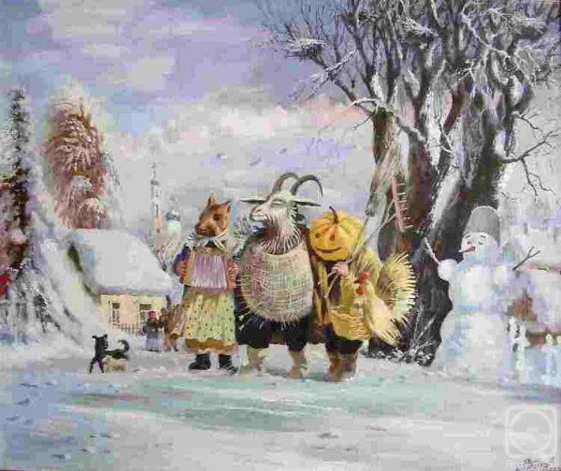

Добрые зимние духи славян - Морок, Трескун и Морозко, сковывали реки льдом, приносили метели и насылали лютые морозы. Чтобы они не очень расходились, приходилось их задабривать разными способами. Обычно на окна выставляли подарки духам: кисель, кутью и блины. С годами эти дары стали отдавать ряженым, которые ходили по деревни с песнями, шутками и плясками. У Коляды был ещё и брат-близнец Овсень, который появился на свет чуть позже и потому считался младшим. Обеих братьев отмечали в один и тот же сезон - зимой. Сначала праздновали Коляду, затем по деревням ходили "овсенщики", славившие Овсеня. В древности Овсень почитался на Руси как божество, зажигающее солнечное колесо и несущее свет всему миру. Чествовали Овсеня 1 марта на Новый год, поэтому он считался весенним богом. Верили, что Овсень приезжает на большом коне и привозит с собой Новый год.

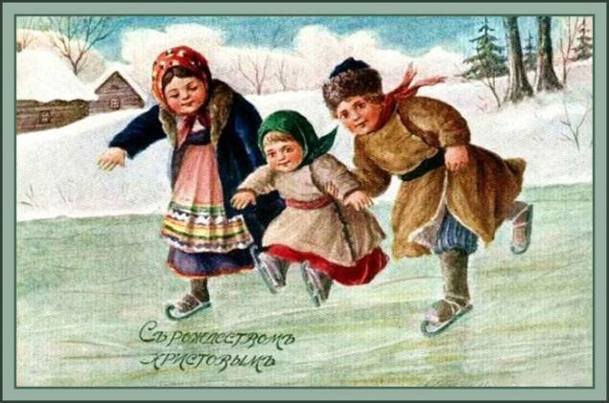

Праздновали Овсеня как зимой, так и весной, согласно древнему славянскому календарю. Обычно встречали Овсеня кашей, которую хозяйки варили накануне, ночью. Приносили из амбара крупу и начинали топить печь. По традиции нельзя было касаться крупы, пока не истопится печь. Во время приготовления каши необходимо было шептать заклинания на будущий урожай. Затем кланялись горшку с кашей и ставили в печку. Потом начинали гадать - если каша вылезла из горшка или горшок лопнул, значит, в дом могла прийти беда. А если каша удалась - значит Овсень остался доволен хозяевами, и надо ждать удачи и радости в доме. С принятием христианства на Руси новый год начал отмечаться 1 сентября. Этот день считался Новолетием, так как согласно Библии Бог сотворил мир именно в сентябре. Сентябрьский Новый год на Руси встречали благоговейно и чинно. Богатые люди на праздник стремились приехать в Москву, где устраивались пышные торжества. В храмах проходила торжественная служба, повсюду звенели колокола. Вечером перед новогодней ночью все собирались в доме главы семейства. Гостей угощали мёдом, винами пивом и медовухой. С приходом к власти Петра Первого в России грянули перемены. Не обошли они и календарь. В декабре 1699 года император Петр Первый издаёт указ о том, что с 1 января 1700 года Новый год в России будет отмечаться 1 января. Петр повелел "учинить некоторые украшения от древ и ветвей сосновых, елевых и можжевеловых", потешаться с огнем - разжигание новогодних костров, учинять стрельбу и гуляния. Царским указом предписывалось поздравлять друг друга с праздником. И теперь гражданский новый год праздновали в начале января, а церковный новый год остался прежним - 1 сентября. 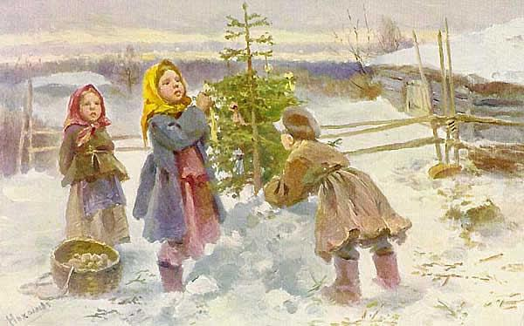 Праздник Нового года имел свой народный аналог - Васильев вечер, который чествовали в ночь на 1 января. Это был церковный праздник, посвященный дню памяти святого Василия Великого. Вечером устраивали пышный пир, где главным блюдом был жареный поросенок. Он считался символом плодородия, плодовитости домашнего скота и обилия в будущем году. На стол ставили всё лучшее, что было заготовлено в доме - сытные пироги, блины, кутью. В изобилии была водка, медовуха, пиво. Принято было надевать новую неношеную одежду, чтобы весь следующий год хорошо одеваться. В этот день нельзя было давать в долг деньги, а вот получать их считалось хорошей приметой, которая сулила прибыль и достаток.

© <https://www.livemaster.ru/topic/552751-kak-prazdnovali-novyj-god-na-rusi>

В наши дни Новый год - любимый праздник всех людей. С ним связывают свои надежды и желания, этот праздник не носит никакой идеологической нагрузки. Он просто добрый, веселый и радоснтый.

[](https://imagename.ru/name-s2022godom-20855.php)

[](https://imagename.ru/name-s2022godom-20855.php)